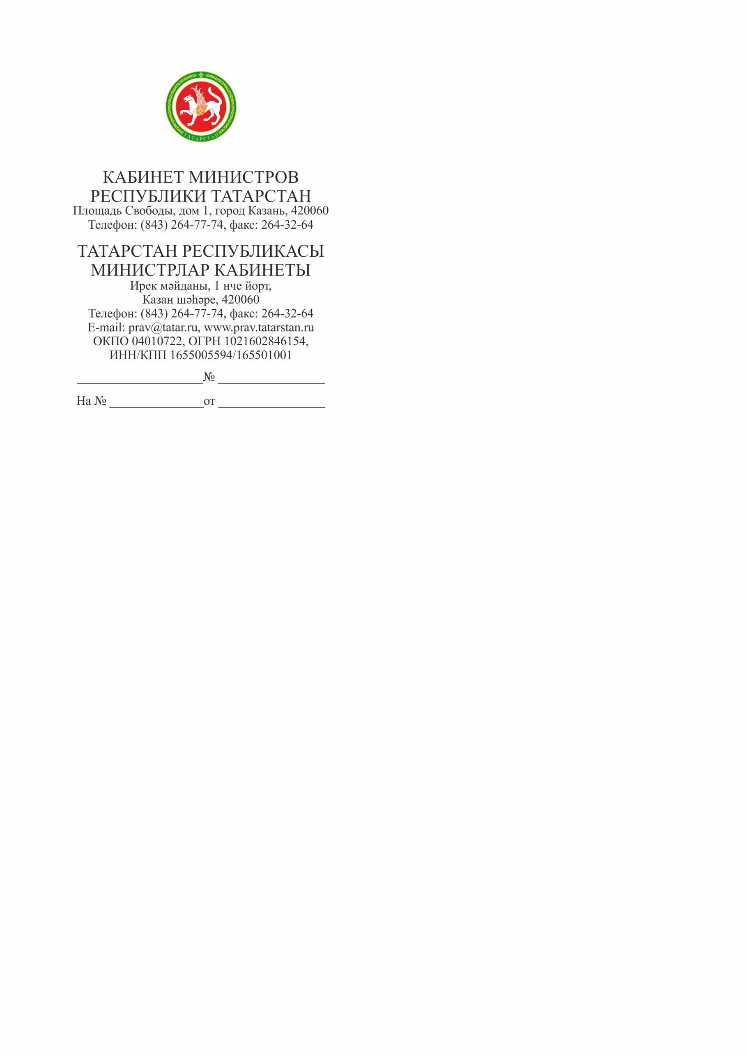

Главам
муниципальных районов и
городских округов
Республики Татасртан

О реализации эстафеты
«Семейные воспоминания»

Уважаемые коллеги!

В рамках подведения итогов Года семьи с 6 по 30 декабря 2024 года проводится эстафета «Семейные воспоминания» (далее – Акция). Цель данного проекта – создать новую семейную традицию и поделиться результатами за год и планами на будущий год.
В рамках данной Акции предлагается организовать публикацию в социальных сетях муниципальных районов и городских округов постов о семейных историях, воспоминаниях, значимых событиях возникших в текущем году – в Год семьи, с использованием хештегов #Годсемьи #СамыйСемейныйГод.
В связи с этим прошу вас принять участие в Акции и сделать репост поста с призывом принять участие жителей вашего района/города, в том числе семей с детьми, молодых родителей, многодетных семей, молодежь, детей, подростков, общественных деятелей:
ТГ https://t.me/family_year/2931 ;
ВК https://vk.com/family_year?w=wall-224305407_36401 ;
ОК https://ok.ru/familyyear/topic/156706233363870 .
Одновременно прошу вас сделать не менее 2 публикаций в средствах массовой информации с упоминанием Года семьи, а также выпустить напоминающий пост об онлайн-платформе, посвященной Году семьи (family-tatarstan.ru), где можно найти информацию о мерах социальной поддержки для разных категорий семей, а также о мероприятиях и конкурсах, посвященных Году семьи.

Заместитель Премьер-министра
Республики Татарстан Л.Р.Фазлеева

А.А.Камалиева
(843)264 76 95

